Дата___________
Занятие №6
ЧАСТНАЯ БАКТЕРИОЛОГИЯ
Тема Бактериальные воздушно-капельные инфекции
Цель: Изучить этиологию, эпидемиологию, патогенез дифтерии, туберкулеза, коклюша. Овладеть основными методами лабораторной диагностики дифтерии, туберкулеза и коклюша. Научиться практически решать задачи специфической профилактики и терапии дифтерии, туберкулеза и коклюша.
Вопросы для подготовки к занятию.
- Таксономия и характеристика возбудителя дифтерии.
- Эпидемиология и патогенез дифтерии.
- Лабораторная диагностика дифтерии. Определение токсигенности дифтерийной палочки.
- Иммунитет при дифтерии, выявление антитоксинов (РПГА).
- Специфическая терапия и профилактика дифтерии.
- Таксономия и характеристика возбудителя коклюша.
- Факторы патогенности и их роль в патогенезе коклюша.
- Лабораторная диагностика, терапия и профилактика коклюша.
- Таксономия микобактерий. Морфологические свойства микобактерий туберкулеза.
- Эпидемиология и патогенез туберкулеза. Роль ГЗТ в патогенезе и иммунитете при туберкулезе.
- Методы лабораторной диагностики туберкулеза. Аллергическая проба и ее практическое значение.
- Специфическая профилактика и терапия туюберкулеза.
Воздушно-капельные инфекции (ВКИ) -

Дифтерия
Дифтерия- это острое инфекционное заболевание, характеризующееся фибринозным воспалением в местах входных ворот (чаще в зеве и гортани), а также токсическим поражением сердца, почек и нервной системы.
- Таксономическое положение, морфологические и тинкториальные свойства.
Отдел___________________________
Семейство______________________ Ок-ка по Граму____
Род_____________________________ Ок-ка по Нейссеру
Вид____________________ Форма ___________
Биовары___________________ Капсула __________
Жгутики_________ 2. ИСТОРИЧЕСКАЯ СПРАВКА Спора __________
1883-1884. Открытие возбудителя дифтерии (Леффлер, Клебс)
1888г. Выделение дифтерийного токсина (Ру, Иерсен)
1893г. Получена противодифтерийная сыворотка(Беринг, Ру)

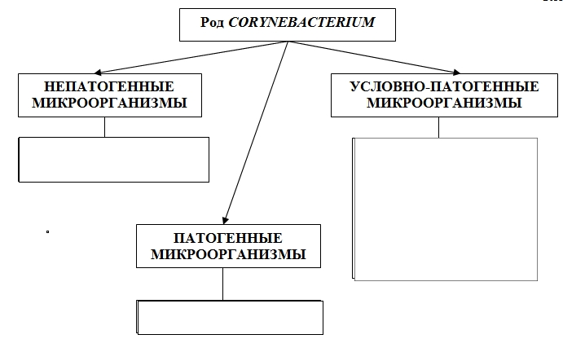

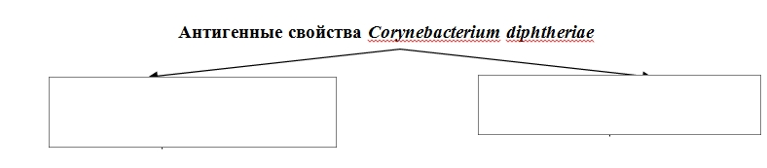
3. Антигенная структура

4. Биохимические и культуральные свойства
Вид | Тип дыхания | Рост на МПА МПБ | Элективные питательные среды  (название, состав, характер роста) | Токсигенность | Гемолиз на кровяном агаре | Оптимум t°,  PH | Ферментация |  |  |  |  | Выделение
 |  |  |  |  |  |  | сахароза | гликоген | крахмал | мочевина | гдюкоза | индол | Сероводород | цистиназа
C.diphteriae
Биовар
gravis
C.diphteriae
Биовар
mitis
C.diphteriae
Биовар
intermedius
C. xerosis
C.pseudodiphteriticum
5. Резистентность возбудителя дифтерии
Высушивание | t=+60С° | t=+100С° | УФ | Этанол | Хлорсодержащие дезинфектанты
6. Факторы патогенности возбудителя дифтерии
Фактор | Эффект
Факторы адгезии
Факторы инвазии
Токсические субстанции
 | Механизм действия, рисунок

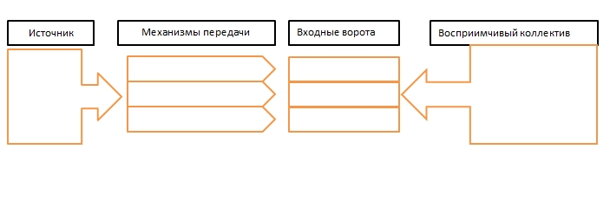
7.Эпидемиология
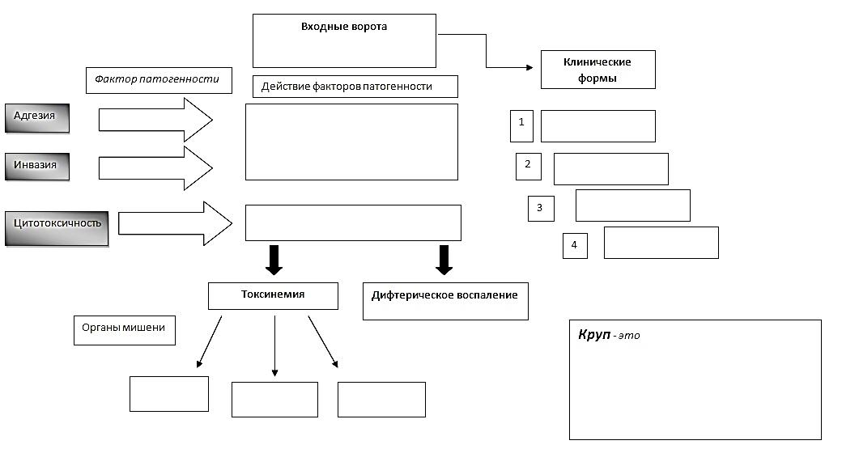
8.Патогенез
9. Иммунитет после перенесенной инфекции

10. Лечение и профилактика
1) Антибиотикотерапия с учетом чувствительности

2) Биопрепараты для лечения, профилактики и диагностики Дифтерии
Название биопрепарата | Состав и получение | Назначение
- Антитоксическая противодифтерийная лошадиная сыворотка
Вакцина «Бубо-кок»
- Вакцина «Тетракок»
- Вакцна «Пентаксим»
- АДС и АДС-м
- АД
ЗАДАЧА №1
В инфекционное отделение поступил ребенок А. 5 лет в тяжелом состоянии: температура 39°С, выраженная интоксикация, при глотании боли, на миндалинах грязно- белый налет, при снятии налета шпателем слизистая кровоточит.
Задания:
1. Какой материал нужно взять для исследования? Правила взятия материала.
2. На какие среды необходимо произвести посев? Каким образом?
3. Каков план дальнейшего исследования?

ЗАДАЧА № 2
У ребенка 5 лет носовое дыхание затруднено, появляются сукровичные выделения из носа. На кожных покровах у носовых ходов возникают трещины. На слизистой оболочке носа обнаруживаются пленки.
При исследовании отделяемого из носа (окраска метиленовым синим) - обнаружены палочки синего цвета с зернами волютина, расположенные под углом друг к другу.
Задания:
1. Какие микроорганизмы могли вызвать заболевание?
2. Какие необходимы среды для первичного посева и роста микроорганизма на этих средах?
3. Какие необходимо провести исследования для подтверждения диагноза?

10. Микробиологическая диагностика дифтерии

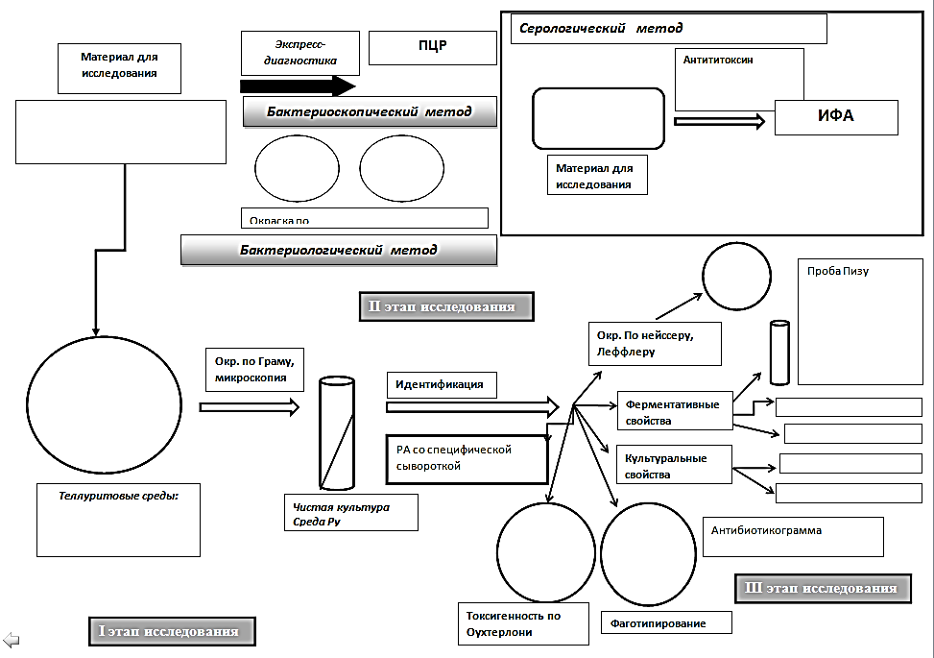

Туберкулез
Туберкулез - инфекционное заболевание, вызываемое микобактериями туберкулеза и характеризующееся образованием специфических гранулем в различных органах и тканях (в легких, лимфатических узлах, почках, костях, суставах и других органах), а также многообразной клинической картиной.
- Таксономическое положение, морфологические и тинкториальные свойства.
Отдел___________________________
Семейство______________________ Ок-ка по Граму____
Род_____________________________ Ок-ка по Цилю-Нельсону
Виды____________________ Форма ___________
Капсула __________
Жгутики_________ 2. ИСТОРИЧЕСКАЯ СПРАВКА Спора __________
1882 г. Выделена культура возбудителя туберкулеза (Р. Кох)
1890г. Выделение туберкулина (Р. Кох)

1919г. Получен вакцинный штамм (А. Кальметт, К. Герен)

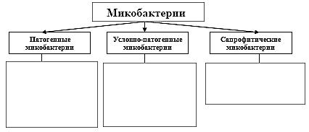
Строение клеточной стенки микобактерий
- Антигенные свойства
Белковые | Группоспецифические
Полисахаридные | Видоспецифические
Гликопротеид (туберкулин) | Главный антиген

4. Биохимические и культуральные свойства
Вид | Тип дыхания | Элективные питательные среды  (название, состав, характер роста) | Время инкубации | Оптимум t°,  PH | Выделение
 |  |  |  |  | уреаза | ниацин | каталаза
M. tuberculisis
5. Резистентность возбудителя туберкулеза
Высушивание | Низкая t | кипячение | УФ | Пастеризация | Хлорсодержащие дезинфектанты
6. Факторы патогенности возбудителя дифтерии
Фактор | Эффект
Факторы адгезии
Факторы инвазии
Факторы агрессии
Токсические субстанции
7.Эпидемиология

8. Патогенез
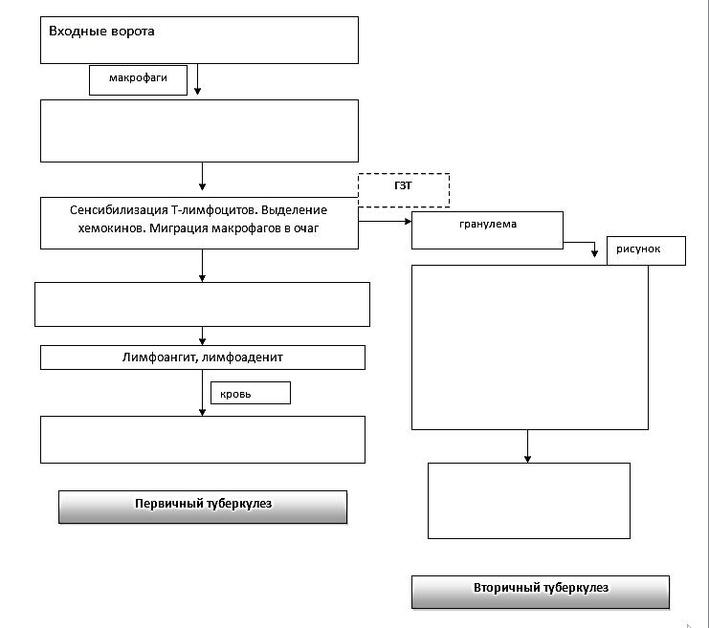

9. Иммунитет после перенесенной инфекции

10. Лечение и профилактика
1) Антибиотикотерапия с учетом чувствительности

2) Биопрепараты для лечения, профилактики и диагностики туберкулеза
Название биопрепарата | Состав и получение | Назначение
- Вакцина БЦЖ
Туберкулин ППД-Л
- Аллерген туберкулезный рекомбинантный «диаскин тест»

10. Микробиологическая диагностика туберкулеза

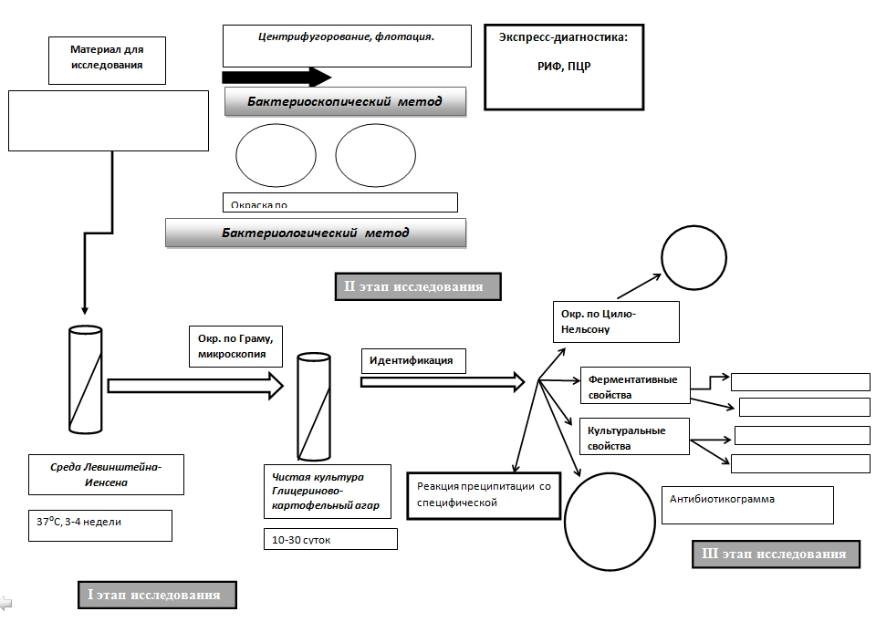
Туберкулинодиагностика -

Вираж -

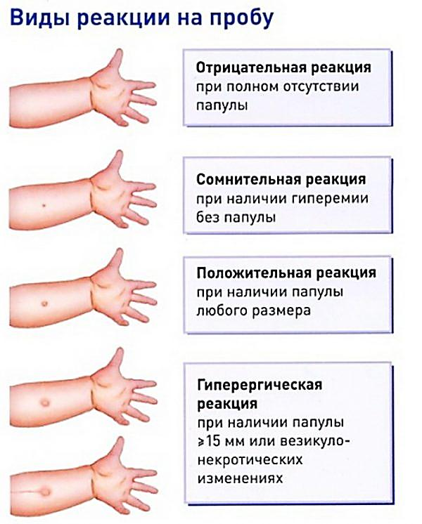
Цели туберкулинодиагностики:
1)

2)

3)

4)

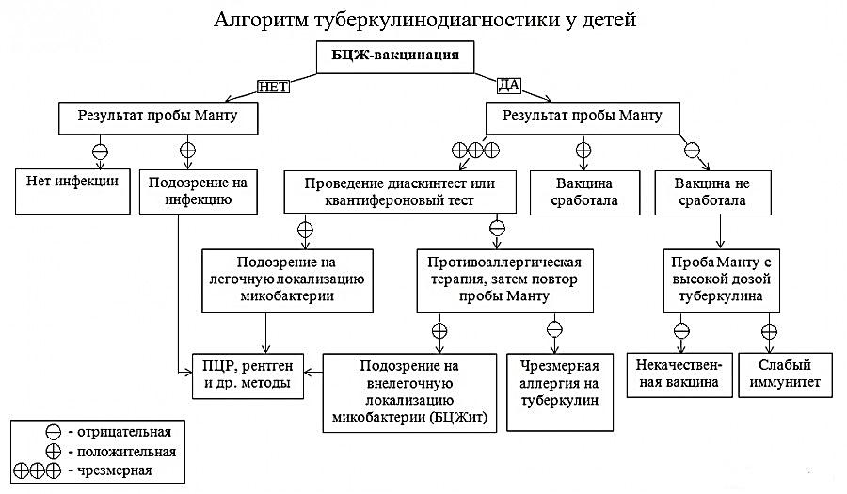

ЗАДАЧА № 3
В туберкулезный диспансер поступил пациент К., 55 лет, астенического телосложения, с явлениями иммунодефицита, кашлем и обильным отделением вязкой мокроты. Ему поставлен диагноз: кавернозный туберкулез легких; у пациента взята мокрота для исследования.
Задания:
1. Каким методом окрашивают мазок мокроты?
2. Каковы морфологические особенности микобактерий туберкулеза?
3. Как ставится метод микрокультур по Прайсу для экспресс-диагностики туберкулеза?

Коклюш и паракоклюш
Коклюш — острое инфекционное заболевание, передающееся воздушно-капельным путем, характеризующееся острым воспалением дыхательных путей и приступами спазматического кашля, типичный антропоноз.
- Таксономическое положение, морфологические и тинкториальные свойства.
Отдел___________________________
Семейство______________________ Ок-ка по Граму____
Род_____________________________
Вид____________________ Форма ___________
Капсула __________
Жгутики_________ 2. ИСТОРИЧЕСКАЯ СПРАВКА Спора __________
1900г. Выделен возбудитель из мокроты (Ж. Борде, О.Жонгу)
1937г. Выделение и описан возбудитель паракоклюша( Гю Эльдеринг, П. Кендрик)

3.Антигенные свойства
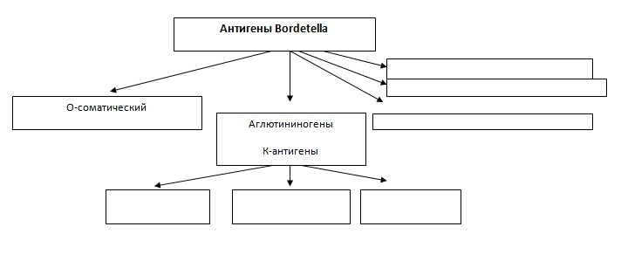

4.Биохимические и культуральные свойства
Вид | Тип дыхания | Время инкубации | Элективные питательные среды  (название, состав, характер роста) | Рост на МПА | Оптимум t°,  PH | Ферментация |  |  | Выделение
 |  |  |  |  |  | нитрат | цитрат | аргенин | Оксидаза | Уреаза
B. pertussis
B. parapertussis
5. Резистентность возбудителя коклюша
Высушивание | Низкая t | кипячение | УФ | Пастеризация | Хлорсодержащие дезинфектанты
6. Факторы патогенности возбудителя дифтерии
Фактор | Эффект
Факторы адгезии
Фимбриальные агглютининогены
Филаментозный гемагглютинин
Пертактин
Факторы агрессии
Микрокапсула
Токсические субстанции
Коклюшный экзотоксин
Аденилатциклазный токсин
Трахеальный цитотоксин
Дермонекротоксин
Эндотоксин
7.Эпидемиология
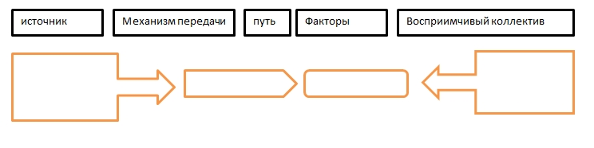

8.Патогенез
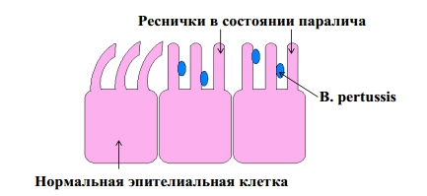
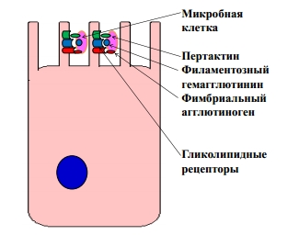
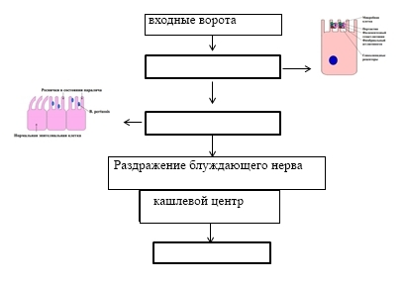
9. Иммунитет после перенесенной инфекции

10. Лечение и профилактика
1) Антибиотикотерапия с учетом чувствительности

2) Биопрепараты для лечения и профилактики Коклюша
Название биопрепарата | Состав и получение | Назначение
- Вакцина «Инфанрикс»
Вакцины АКДС, АКДС-М и АКаДС

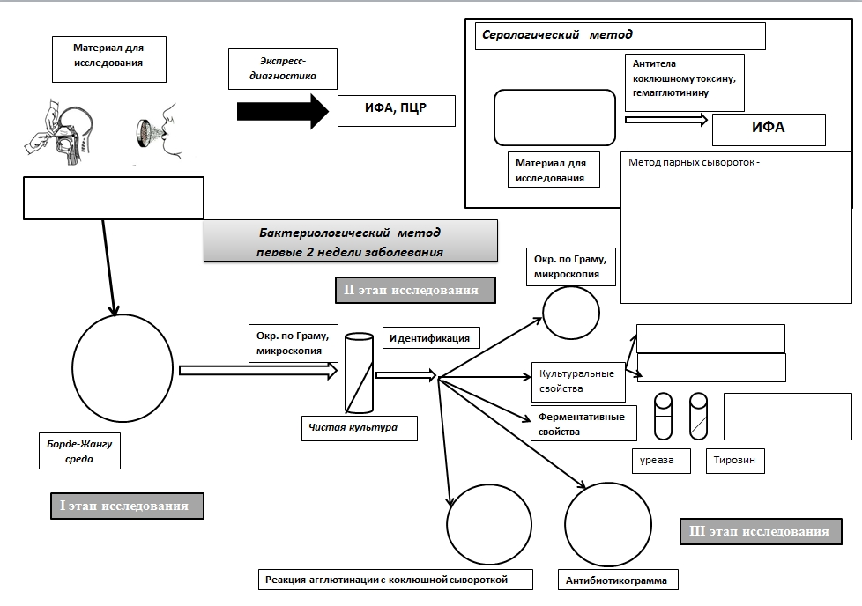
10. Микробиологическая диагностика коклюша и паракоклюша

